

实用操作系统课程实验报告

|  |  |
| --- | --- |
| 实验名称： | 实验二  编译鸿蒙LiteOS-a内核与APP |
| 实验日期： | 2023-9-28 |
| 实验地点： | 文宣楼B313 |
|  | |
| 学号： | 33920212204567 |
| 姓名： | 任宇 |
| 专业年级： | 软工2021级 |
| 学年学期： | 2023-2024学年第一学期 |

1. 实验目的

* 下载、编译鸿蒙内核Liteos-a
* 在IMX6ULL上编译Liteos-a
* 编译APP

1. 实验内容和步骤

（1）在实验一中已配置好环境，因此直接下载源码即可：

***cd /home/book***

***git clone https://e.coding.net/weidongshan/openharmony/doc_and_source_for_openharmony.git***

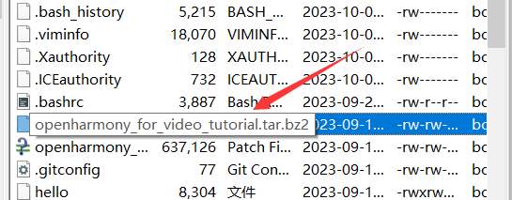

（2）解压源码，得到目录：

**tar xjf openharmony_for_video_tutorial.tar.bz2 -C /home/book/**

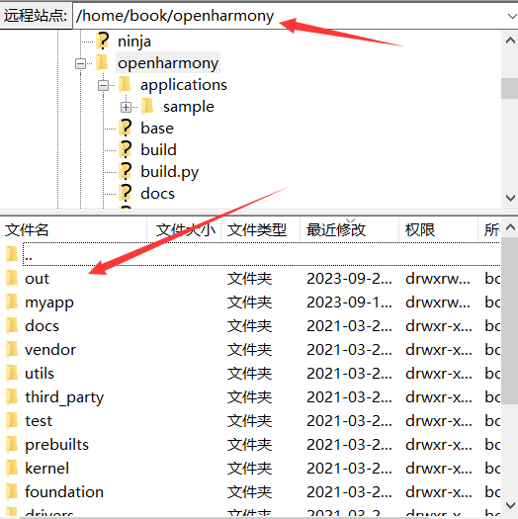

（3）下载补丁文件，并使用补丁文件修改代码：

***cd /home/book***

***$ git clone*** [***https://e.coding.net/weidongshan/openharmony/doc_and_source_for_openharmony.git***](https://e.coding.net/weidongshan/openharmony/doc_and_source_for_openharmony.git)

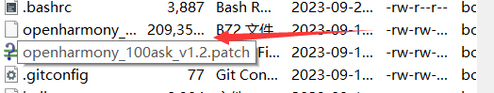

***cd /home/book/openharmony***

***patch -p1 < /home/book/openharmony_100ask_v1.2.patch***

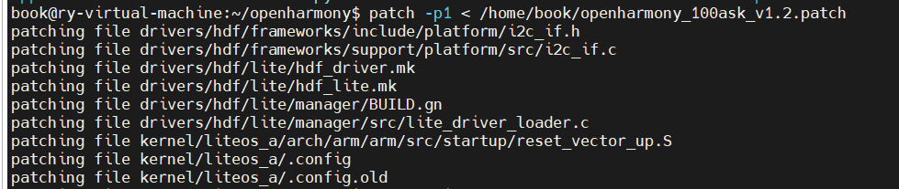

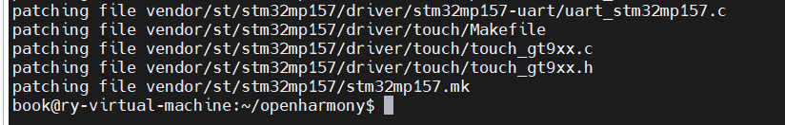

（4）编译内核：

***cd /home/book/openharmony/kernel/liteos_a***

***cp tools/build/config/debug/imx6ull_clang.config .config***

***make clean***

***make -j 8***

***make rootfs***

***cp out/imx6ull/rootfs.img out/imx6ull/rootfs.jffs2***

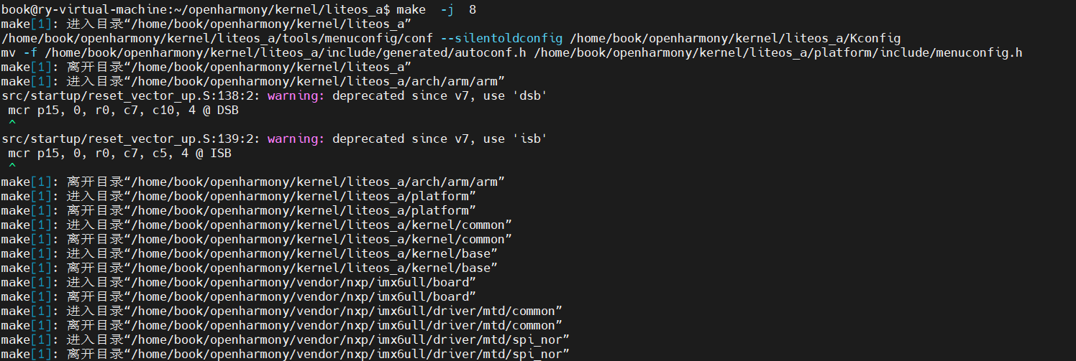 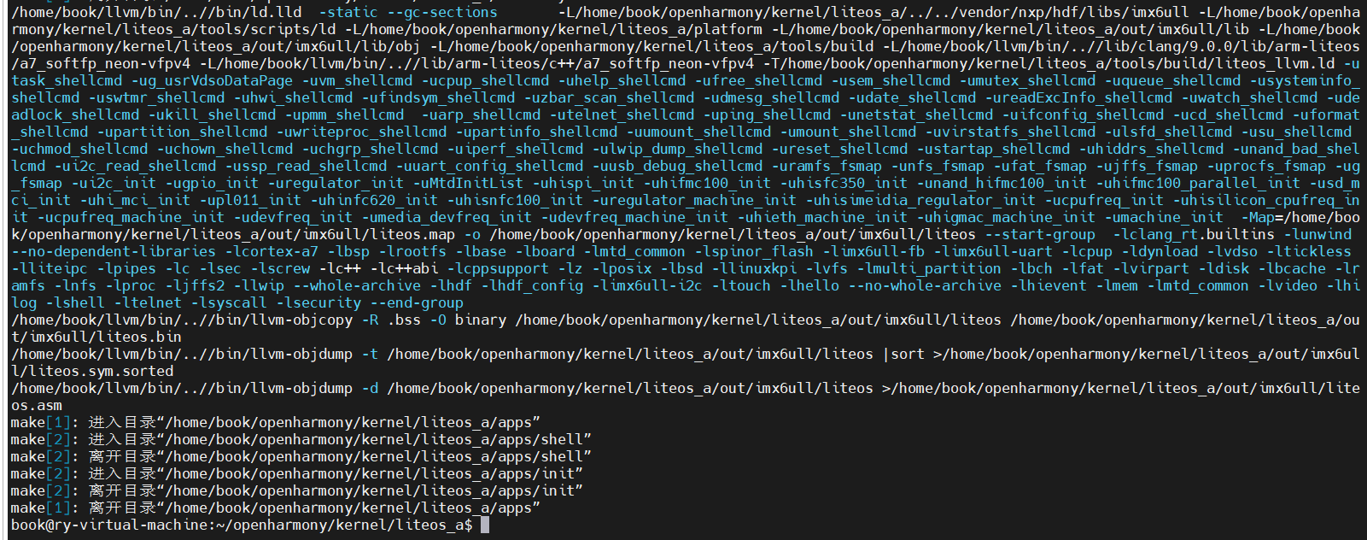



（5）编译hello程序，并把hello程序放入rootfs，同时重新制作rootfs.jffs2：

***cd /home/book/doc_and_source_for_openharmony/apps/hello***

***clang -target arm-liteos --sysroot=/home/book/openharmony/prebuilts/lite/sysroot/ \***

***-o hello hello.c***

***cd /home/book/doc_and_source_for_openharmony/apps/hello***

***cp hello /home/book/openharmony/kernel/liteos_a/out/imx6ull/rootfs/bin***

***cd /home/book/openharmony/kernel/liteos_a/out/imx6ull/***

***mkfs.jffs2 -s 0x10000 -e 0x10000 -d rootfs -o rootfs.jffs2***





（6）把得到的rootfs.jffs2放到烧写工具的files目录，接着使用烧写工具，进入命令行后执行hello程序：

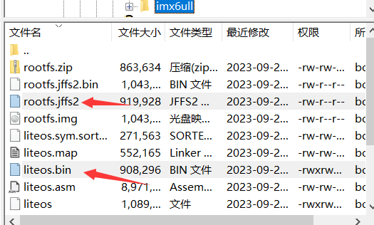

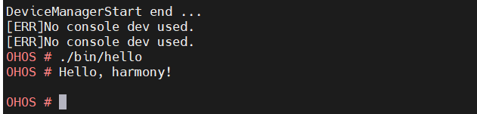

（7）编译其他APP ：

***cd /home/book/doc_and_source_for_openharmony/apps***

***for i in $(ls); do cd $i; make; cd -; done***

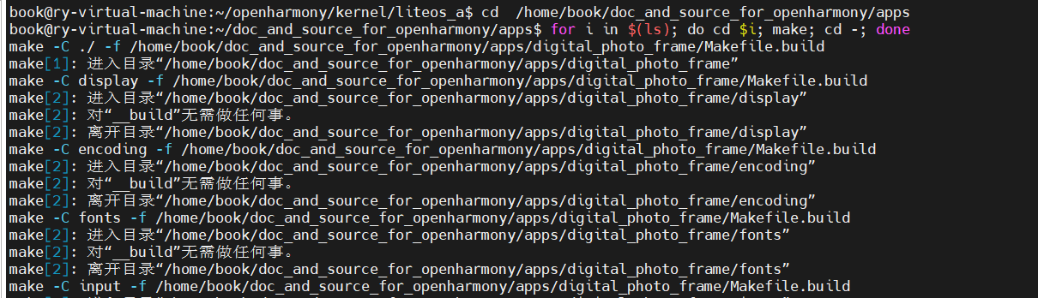 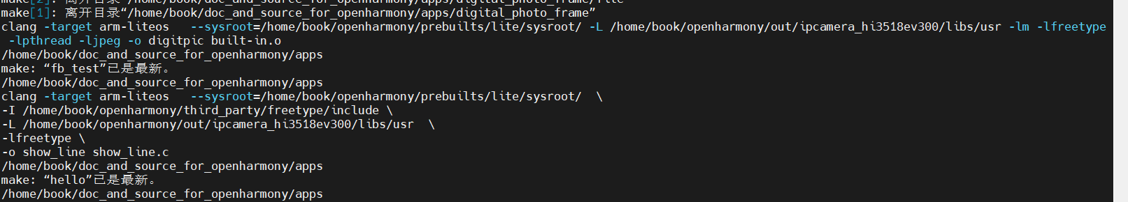

（8）复制程序到rootfs，并制作rootfs.jffs2：

*cd /home/book/doc_and_source_for_openharmony/apps*

*# 拷贝应用程序*

*cp hello/hello /home/book/openharmony/kernel/liteos_a/out/imx6ull/rootfs/bin*

*cp fb_test/fb_test /home/book/openharmony/kernel/liteos_a/out/imx6ull/rootfs/bin*

*cp freetype/show_line /home/book/openharmony/kernel/liteos_a/out/imx6ull/rootfs/bin*

*cp digital_photo_frame/digitpic /home/book/openharmony/kernel/liteos_a/out/imx6ull/rootfs/bin*

*# 拷贝字体文件*

*cp freetype/simsun.ttc /home/book/openharmony/kernel/liteos_a/out/imx6ull/rootfs/*

*# 拷贝数码相框的图标*

*cp digital_photo_frame/rootfs /home/book/openharmony/kernel/liteos_a/out/imx6ull/rootfs/ -rf*

*# 拷贝库文件*

*cp /home/book/openharmony/out/ipcamera_hi3518ev300/libs/usr/libfreetype.so /home/book/openharmony/kernel/liteos_a/out/imx6ull/rootfs/usr/lib/*

*cp /home/book/openharmony/out/ipcamera_hi3518ev300/libs/usr/libjpeg.so /home/book/openharmony/kernel/liteos_a/out/imx6ull/rootfs/usr/lib/*

*cd /home/book/openharmony/kernel/liteos_a/out/imx6ull/*

*mkfs.jffs2 -s 0x10000 -e 0x10000 -d rootfs -o rootfs.jffs2*

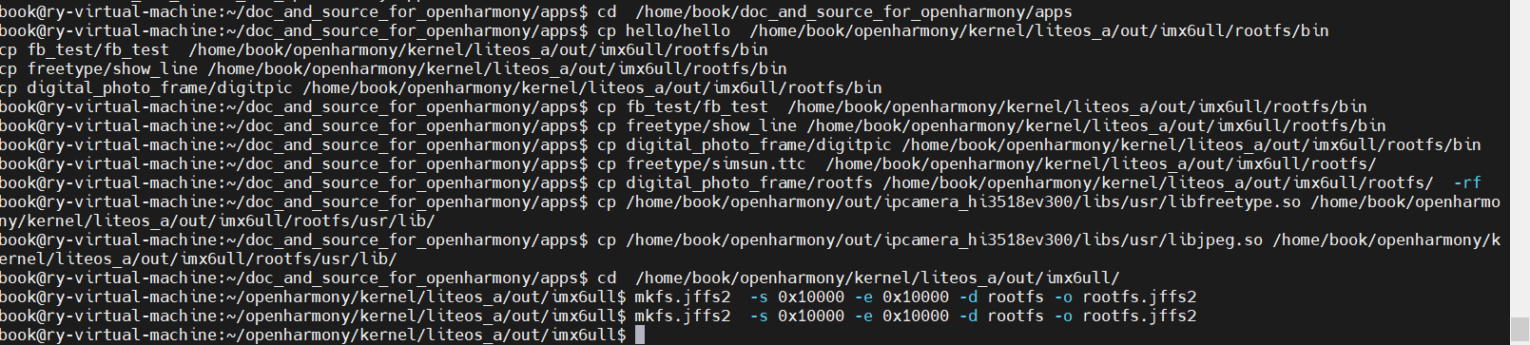

（9）执行APP：

**./bin/fb_test /dev/fb0**

观察开发板，如图：

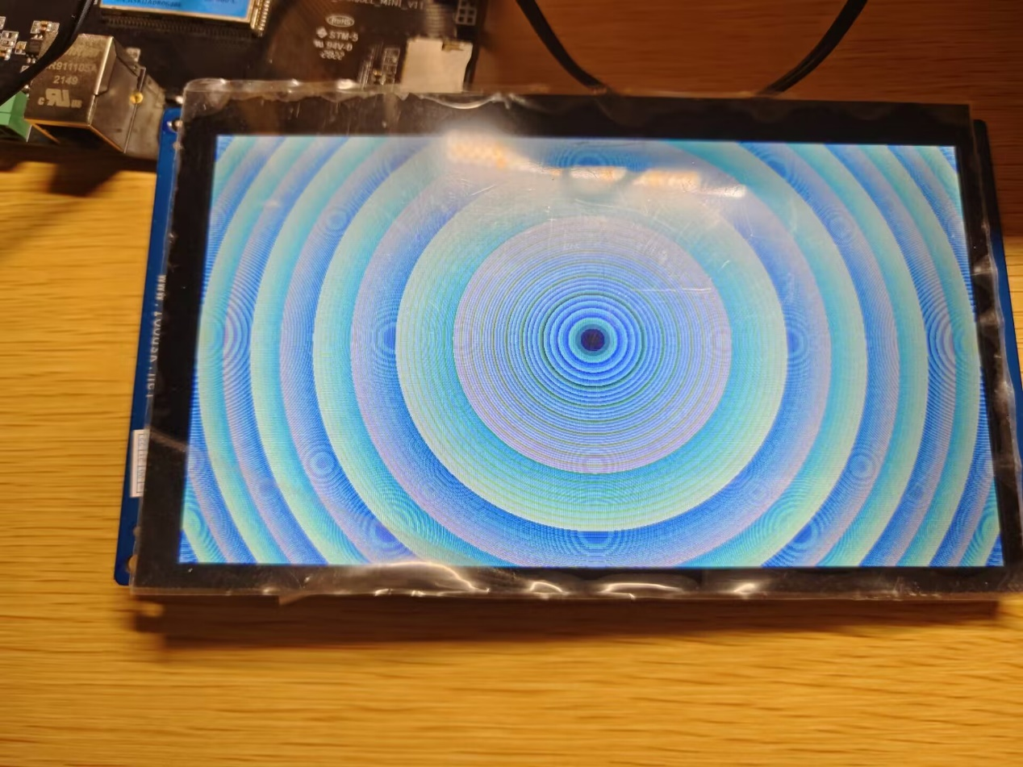观察串口信息，如图：

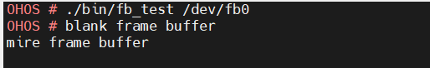

**./bin/show_line /simsun.ttc 230 230 100**

观察开发板，如图：

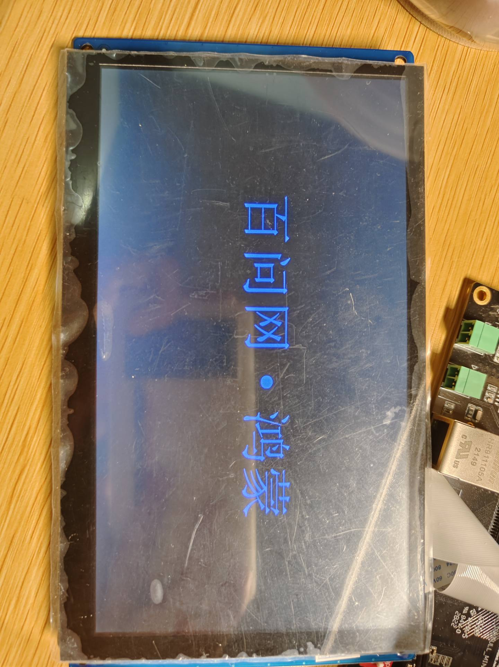

观察串口信息，如图：



**./bin/digitpic /simsun.ttc**

观察并点击开发板，如图：

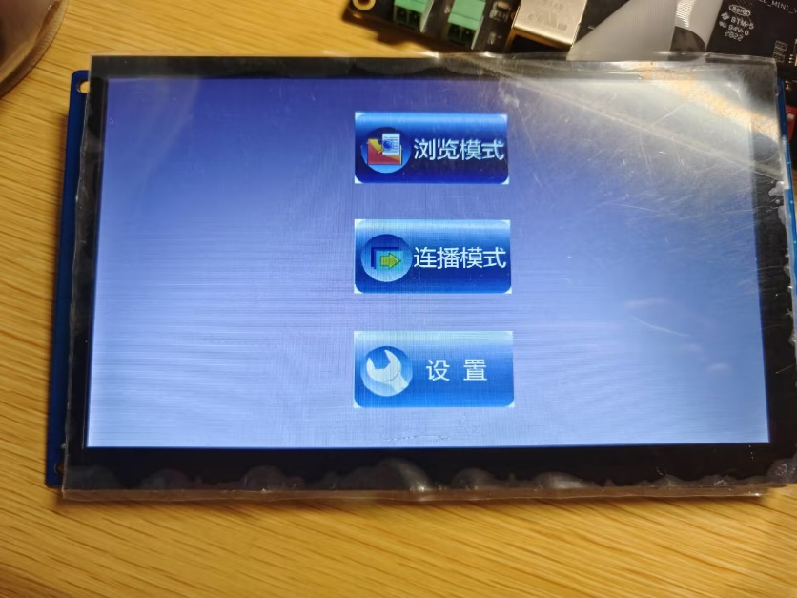

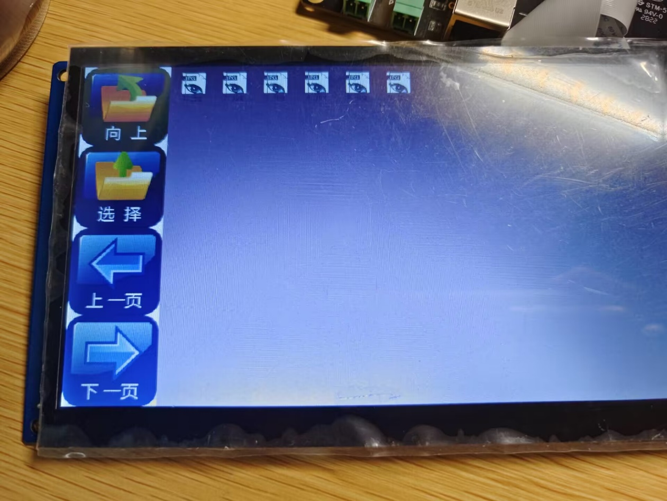

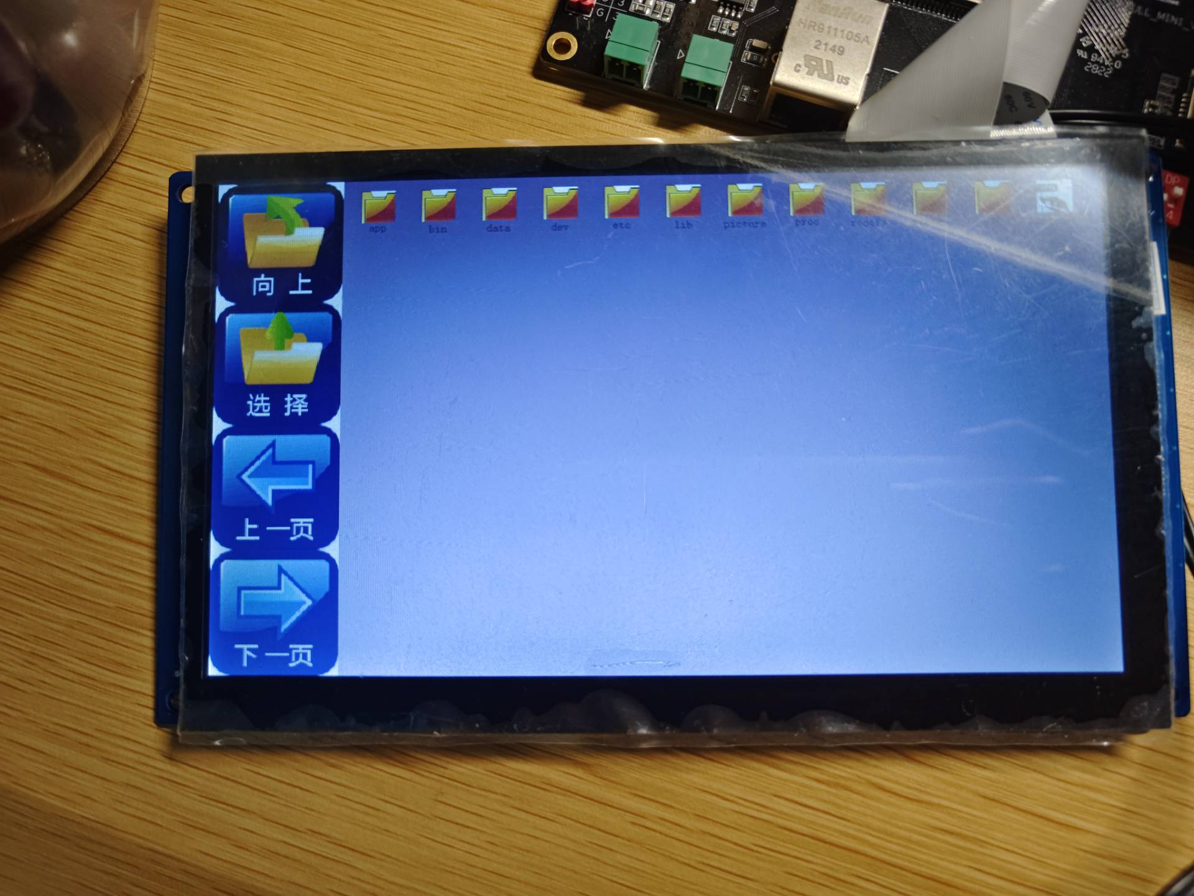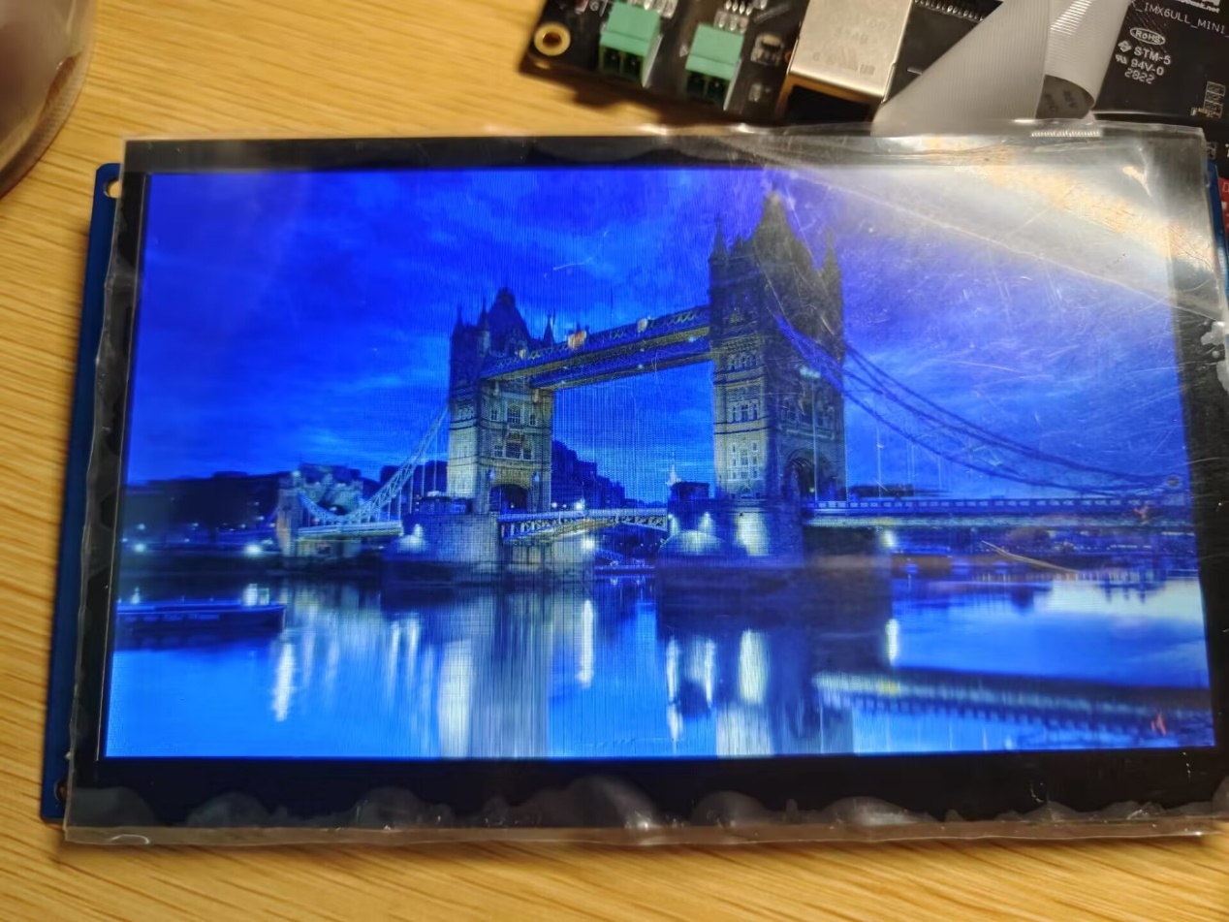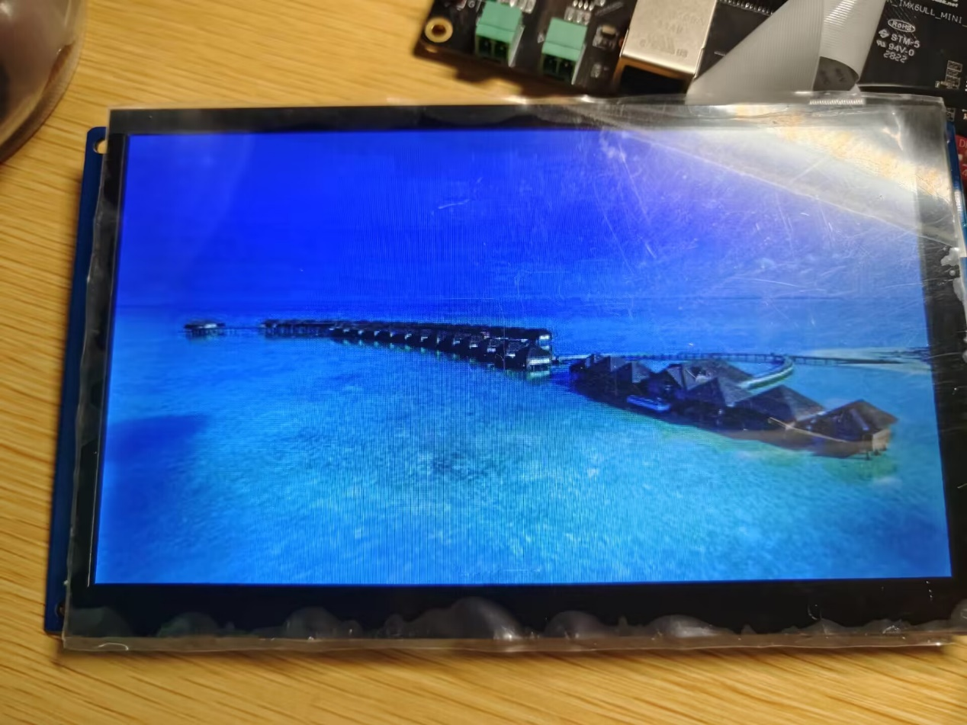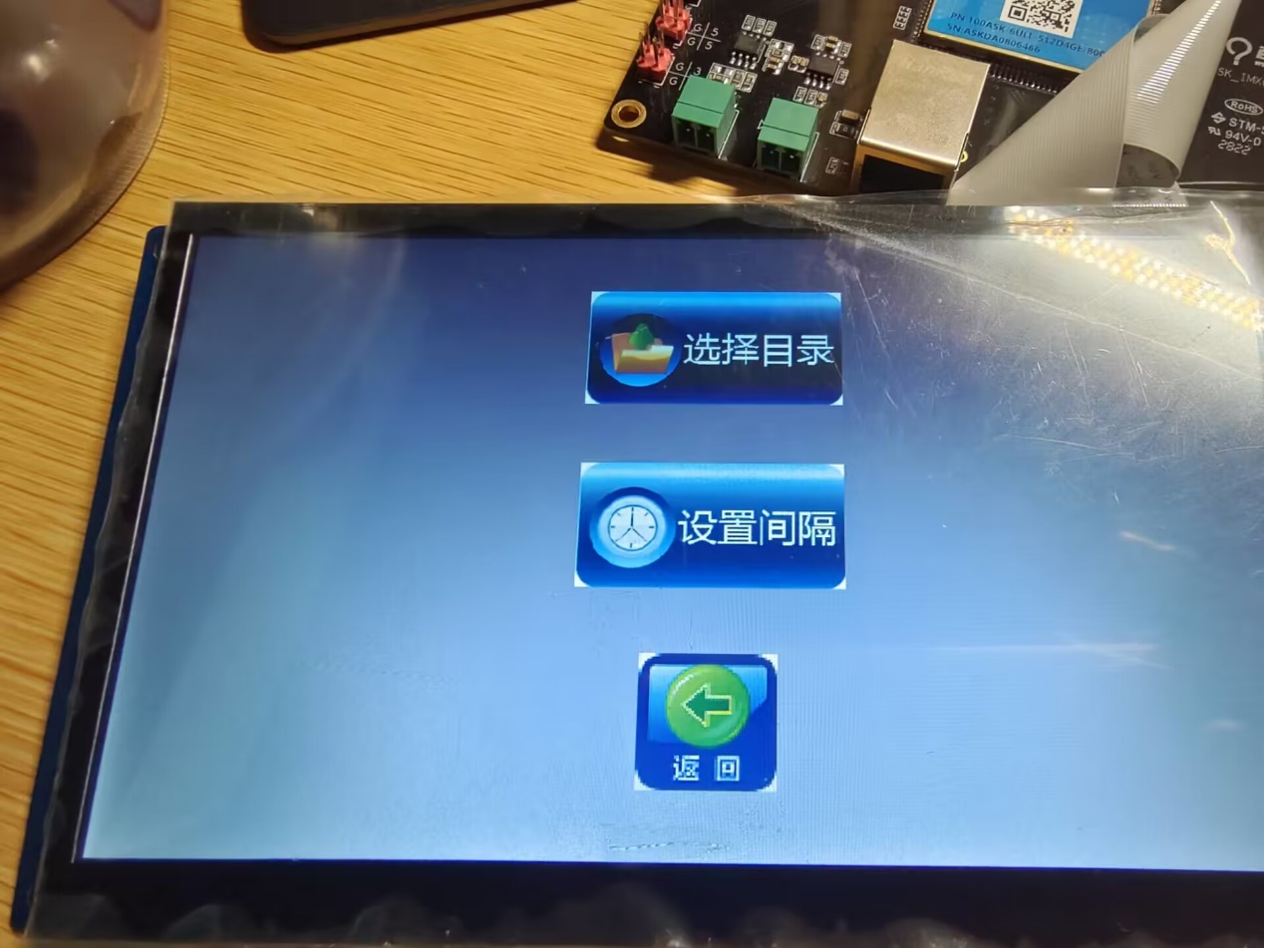

观察串口信息，如图：

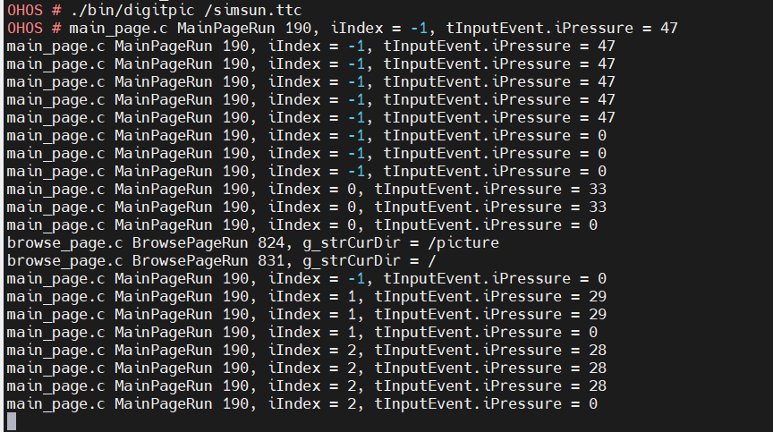

1. 实验总结

通过这次实验，我在Ubuntu平台中编译了liteos_a的内核，对于鸿蒙系统的内核编译有了更深的理解。同时还学习如何在Ubuntu平台中编译app并将其加载到开发板中运行。

1. 遇到的困难及解决方法

在执行freetype、digital_photo_fram程序时遇到报错：

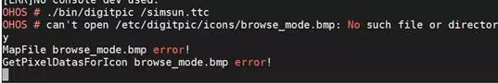

解决方法：将rootfs文件夹中的picture文件夹和etc文件夹拿出，并重新制作rootfs.jffs2。

